Урок№1.
Основные понятия HTML. Представление о структуре HTML-документа. Теги

Цели:
- Обучающие:
  - Сформировать первоначальные представления об основных понятиях HTML, о структуре HTML-документа; умение создавать простейшие html-документы в Блокноте.
- Развивающие:
  - Развивать умение сравнивать, анализировать и делать выводы.
  - Формировать стремление к расширению кругозора.
- Воспитательные:
  - Способствовать воспитанию бережного отношения к имуществу, ВТ и учебным пособиям; любознательности.
  - внимательность, сосредоточенность, аккуратность при работе с ПО

Ход урока
- Организационный момент.
Деятельность учителя | Деятельность ученика
- Формирование новых знаний:  Понятие HTML, где используется этот язык, вебсайты и программы для отображения html-кодов - браузеры | Слушают, отвечают на вопросы
структура html-страницы  Каждая html страница начинается тегом начала html страницы <html> и заканчивается тегом её закрытия </html>.  HTML страница состоит из двух частей:  Невидимой части (<head>…</head> ) – в ней расположены заголовок, метатеги, скрипты, подключение стилей.  Видимая часть (<body>…</body>) – в которой расположены непосредственно элементы веб страницы: абзацы, таблицы, рисунки и т.д.  Таким образом, получаем структуру HTML документ | Записывают  <html>  <head>  </head>  <body>  Одно из моих увлечений …  </body>  </html>
Запишем алгоритм вашей дальнейшей работы  - Сохранить работу в своей папке с именем hobbi.htm.  - Открыть файл двойным щелчком. (Это результат, отображенный браузером. )  - Свернуть работу.  - Открыть тот же самый файл правой кнопкой с помощью блокнота.  - Свернуть блокнот  - После внесения изменений в блокноте, сохраниться, перейти на веб-страницу и обновить ее. | Записывают алгоритм, садятся за ПК, набирают текст, смотрят результат
Необходимо озаглавить текст. Введите в блокноте «Хобби» по середине, покрупнее. Каков результат? | Набирают текст, предполагают решение проблемы.
Браузер игнорирует лишние пробелы и переходы на новые строки. Он руководствуется тегами, в которые мы заключаем текст.  тег заголовков <Hn> - контейнер. <H1> - самый крупный, <H6> - самый маленький. Заключите Хобби в контейнер <H1>.. </H1> | Исправляют текст, проверяют результат.
После заголовка начинается абзац, который заключаем в контейнер тега <p>..</p>. Иногда внутри абзаца необходимо принудительно переместить текст на новую строку. Это одиночный тег <br> | Вносят изменения, проверяют результат
Часто заголовок отделяют от основного текста горизонтальной линией. За это отвечает тег <hr> | Вносят изменения, проверяют результат
Запишите в тетради все изученные теги
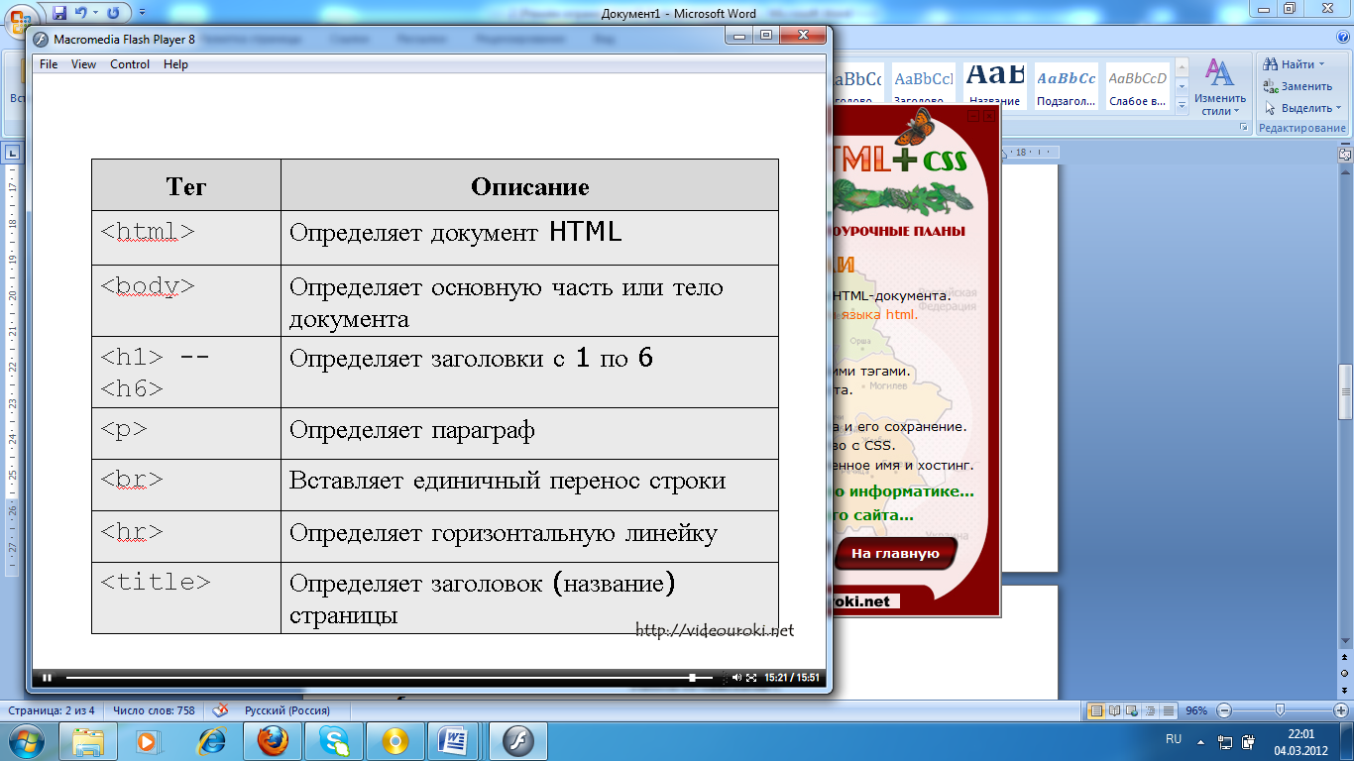

Задание на дом: Выучить теги
Урок№2.
Основные элементы, теги и атрибуты языка html.
Цели:
- Обучающие:
  - Сформировать представление об основных элементах, тегах и их атрибутах в языке html.
- Развивающие:
  - навыки работы с текстовыми редакторами и сохранением текста в html-страницу;
  - интерес к учению и исследовательским процессам;
- Воспитательные:
  - внимательность, сосредоточенность, аккуратность при работе с ПО;
  - интерес к самостоятельной работе, творчеству;

Ход урока:
- Организационный момент.
Деятельность учителя | Деятельность ученика
- Актуализация знаний. Назовите тег и его назначение | отвечают
- Новые знания.  Посмотрите записи с прошлого урока. Назначение какого тега – контейнера мы не рассмотрели.  <head>…</head> - невидимая часть.  Откройте свою работу через браузер и блокнот. | Отвечают, садятся за ПК, открывают работу с прошлого урока.
Какое название имеет ваша страница?  Длинное и непонятное.  Для отображения красивого заголовка страницы применяется тег- контейнер <title>…</title>, который записывают в невидимой части кода.  <head>  <title>Hobbi</title>  </head> | Вносят изменения, проверяют результат
Что еще хотелось бы изменить?  Поставим заголовок на нашей странице по середине.  У каждого тега есть атрибуты, то есть его уточнение.  Общий вид <имя_тега имя_атрибута = “значение”>  мы воспользуемся атрибутом align  <H1 align=“center”>Хобби </H1>  Давайте поменяем фон страницы. Воспользуемся атрибутом. Куда надо поставить уточнение?  <body bgcolor=”pink”> (розовый) | Отвечают, вносят изменения, проверяют результат
- Закрепление.  Самостоятельная практическая работа №1 | Из сетевого окружения копируют папку Материалы к уроку HTML в свою папку, выполняют Практическую работу№1
Задание на дом: Выучить теги
Урок№3.
Работа со списками.
Цели:
- Обучающие:
  - первоначальные представления о структурировании информации в html.
  - Сформировать представление о принципах построения списков в html и используемых при этом тегах.
- Развивающие:
  - умения анализировать, сравнивать, систематизировать и обобщать;
  - интерес к учению, стремление к расширению кругозора;
- Воспитательные:
  - внимательность, сосредоточенность, аккуратность при работе с ПО;
  - интерес к самостоятельной работе, творчеству;

Ход урока:
1.Организационный момент.
Деятельность учителя | Деятельность ученика
- Актуализация знаний. | Выполнение теста №1
- Новый материал  Выдается Практическая работа №2  В чем отличие данной работы от предыдущей?  Чтобы вы сделали для организации списков в Wordе?  Какие виды списков существуют? | Отвечают.
Для организации списков в HTML-коде существуют свои теги.  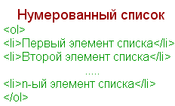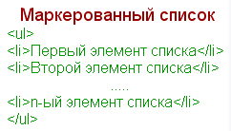 | Записывают
Все вы знаете для выполнения работы?  Как же поставить арабские или римские цифры?  При использовании тегов нумерованного списка без изменений, мы получим список с арабскими цифрами.  Для того, чтобы изменить нумерацию на римские, надо внести уточнение тега, то есть добавить атрибут type:  <ol type=”I”>  Соответственно, при использованию маркированного списка по умолчанию, в качестве маркеров будут кружочки. Чтобы сделать квадраты, надо внести уточнение,  < ul type=”square”> | отвечают
- Закрепление. | Выполняют Практическую работу №2

Задание на дом: Выучить теги списков

Урок№4.
Работа с текстом.

Цели:
- Обучающие:
  - Познакомиться с основным тегами форматирования текста в html
- Развивающие:
  - умения анализировать, сравнивать, систематизировать и обобщать;
  - интерес к учению, стремление к расширению кругозора;
- Воспитательные:
  - внимательность, сосредоточенность, аккуратность при работе с ПО;
  - интерес к самостоятельной работе, творчеству;

Ход урока:
- Организационный момент.

Деятельность учителя | Деятельность ученика
- Актуализация знаний.  Назовите теги, которые вы будете использовать для маркированного и нумерованного списка | отвечают
- Новый материал.  Выдается Практическая работа №3  С какими тегами мы сегодня будем знакомиться?  Какими средствами вы сделали это форматирование в Worde? | отвечают
Для написания текста курсивом используется тег-контейнер <em>… </em>  Жирным - <strong>… </strong>  А чем надо воспользоваться, чтобы текст был написан жирным курсивом?  Какой еще абзац отличается от других? Определите его форматирование. | Записывают, отвечают
Для изменения данного абзаца применен свой стиль, за это отвечает атрибут style, у которого могут быть несколько параметров. Для размера букв применяется атрибут font-size:24px, цвета- color:red. Значения записываются через :, а сами параметры перечисляются через ;  То есть атрибут стиля имеет вид  <p style="font-size:24px; color:red"> | записывают
- Закрепление. | Выполняют Практическую работу №3, задание 1,2
- Повторение. | Выполняют Практическую работу №3, задание3

Задание на дом: Выучить новые теги
Урок№5.
Работа с изображениями

Цели:
- Образовательные:
  - Сформировать первоначальные представления о работе с изображениями в html.
  - Познакомиться со способами форматирования изображений в html.
- Развивающие:
  - умения анализировать, сравнивать, систематизировать и обобщать;
  - интерес к учению, стремление к расширению кругозора;
- Воспитательные:
  - внимательность, сосредоточенность, аккуратность при работе с ПО;
  - интерес к самостоятельной работе, творчеству;
  - дисциплинированность, взаимопомощь.

Ход урока:
- Организационный момент.
Деятельность учителя | Деятельность ученика
- Актуализация знаний. | Выполнение теста№2
- Объяснение нового материала.  Выдается Практическая работа №4.  Чем отличается данный текст от предыдущих версий?  Как расположен рисунок?  Как бы вы отформатировали это в Worde? | отвечают
Разберем, какие теги будем использовать для вставки рисунка в веб-страницы.  - Для рисунков должна быть создана отдельная папка. Ее местоположение не должно меняться. Удобнее, если сам сайт и папка с рисунками будут лежать в одной папке.  - Тег для вставки рисунка имеет вид  <img src="путь_к_рисунку" >  У нас папка уже есть с именем image, в ней лежит картинка HTML.jpg. Тогда тег будет иметь вид  <img src="image\HTML.jpg" >  Куда надо поставить этот тег?  Каков результат? | Записывают, выполняют Практическую работу№4,  задание 1,2
Запишем теги для форматирования рисунка:  - Нам надо отформатировать область, в которой находится рисунок. Как можно выделить эту область? Если это абзац, то текст рядом мы расположить не сможем. Поэтому будем использовать тег-контейнер области <div>  <div ><img src="image\HTML.jpg" ></div>  - За выравнивание рисунка отвечает такой же атрибут, что и текста. Какой? Где мы его должны записать?  Атрибут align в теге < img>.  <div ><img src="image\HTML.jpg" align="left"></div >  Внесите изменения и проверьте результат.  - Что еще необходимо сделать для правильного отображения?  Необходим интервал между изображением и обтекающим его текстом. Для этого используем атрибуты:  hspace="30" - горизонтальный интервал  vspace="30" - вертикальный интервал  <div ><img src="image\HTML.jpg" align="left" hspace="30" ></div >  Внесите изменения и проверьте результат.  - У картинки есть рамка, которую обеспечивает атрибут bolder=”5”  - Размер картинки можно менять с помощью атрибутов:  width="110" - ширина изображения  height="100"- высота изображения, тогда вид тега картинки будет иметь вид  <div ><img src="image\HTML.jpg" align="left" hspace="30" width="110" height="100" bolder=”5” ></div >  Внесите изменения и проверьте результат.  Менять таким образом размер картинки не рекомендуется, так как это может привести к искажению картинки в Fotoshope например, а потом вставлять на страницу.  - Некоторые пользователи отключают в браузере функцию отображения картинок, тогда в правильно написанной странице, при подведении курсора к месту, где должна быть картинка, отображается название картинки. За это отвечает атрибут alt, тогда окончательный тег имеет вид  <div ><img src="image\HTML.jpg" align="left" hspace="30" width="110" height="100" bolder=”5” alt=”картинка html” ></div > | Отвечают, рассуждают, вносят изменения в работу

Задание на дом: Выучить теги
Урок№6.
Гиперссылки – фундамент гипертекста.

Цели:
- Образовательные:
  - Познакомиться с фундаментом гипертекста – гиперссылками.
- Развивающие:
  - умения анализировать, сравнивать, систематизировать и обобщать;
  - интерес к учению, стремление к расширению кругозора;
- Воспитательные:
  - внимательность, сосредоточенность, аккуратность при работе с ПО;
  - интерес к самостоятельной работе, творчеству;
  - дисциплинированность, взаимопомощь.

Ход урока:
- Организационный момент.
Деятельность учителя | Деятельность ученика
- Актуализация знаний | Выполняют тест №3,  Практическую работу№4, задание 3
- Объяснение нового материала.  Что еще может быть на веб-странице?  Ссылки на другие страницы. У нас есть две страницы: HTML-page.htm и Page1.htm. Сделаем ссылку на 1странице на Page1.htm  Синтаксис тега-контейнера ссылки  <a href =”адрес_страницы”>  Ссылки есть двух видов- относительные и абсолютные.  Абсолютная ссылка – URL-адрес  При относительной ссылке (локальная) указываем иерархию вложенных папок. В нашем случае ссылка – относительная  <a href =” Page1.htm ”> …</a> | Отвечают, записывают
- Закрепление  А как перейти на первую страницу?  Сделайте ссылку на 1странице на Page1.htm  Сделайте ссылку на страницу HTML-page.htm | Выполняют Практическую работу №5

Задание на дом: Выучить теги. Выбрать тему для создания сайта
Урок№7.
Таблицы. Разработка фрагмента сайта с табличным дизайном.
Цели:
- Образовательные:
  - Сформировать представление о работе с таблицами в html.
- Развивающие:
  - умения анализировать, сравнивать, систематизировать и обобщать;
  - интерес к учению, стремление к расширению кругозора;
- Воспитательные:
  - внимательность, сосредоточенность, аккуратность при работе с ПО;
  - интерес к самостоятельной работе, творчеству;
  - дисциплинированность, взаимопомощь.

Ход урока:
- Организационный момент.
Деятельность учителя | Деятельность ученика
- Актуализация знаний. Фронтальный опрос.  Перечислите основные элементы страницы | перечисляют
- Объяснение нового материала.  Еще один объект, который можно поставить на страницу – таблица. Из каких элементов состоит таблица?  Запишем теги, определяющие таблицу.  <table > .. </table>  Так как таблица состоит из строчек и столбцов, соответственно мы должны записать теги,  определяющие строчки - <tr>…</tr>  и столбцы <td >..</td>, тогда полностью тег таблицы будет выглядеть так  <table >  <tr><td >…</td><td>…</td></tr>  <tr><td>…</td><td>...</td></tr>  </table>  Таблица имеет границу, высоту и ширину ячейки.  Атрибуты точно такие же как и для рисунка.  border="1" height="100" width="200"  <table border="1" width="200" >  <tr><td >…</td><td>…</td></tr>  <tr><td>…</td><td>...</td></tr>  </table> | Отвечают на вопросы, записывают
- Закрепление изученного материала: | Практическая работа №6

задание на дом: подготовиться к контрольному тестированию.

